Рекомендации по работе с презентацией тематического занятия «Победа под Полтавой» для обучающихся 7–8-х классов, посвященного Дню победы русской армии под командованием Петра I над шведами в Полтавском сражении
Цель: формирование ценностного отношения к событиям 27 июня (8 июля) 1709 года, осмысление обучающимися опыта героической защиты Родины.
Задачи:
- приобщение учащихся к исторической памяти своей Родины;
- воспитание обучающихся в духе патриотизма и гражданственности;
- развитие умения аргументированно высказывать свою точку зрения;
- формирование гуманистических качеств личности.
Методический материал носит рекомендательный характер; учитель, принимая во внимание особенности каждого класса, может варьировать задания, их количество, менять этапы занятия.
Слайд | Комментарий для учителя
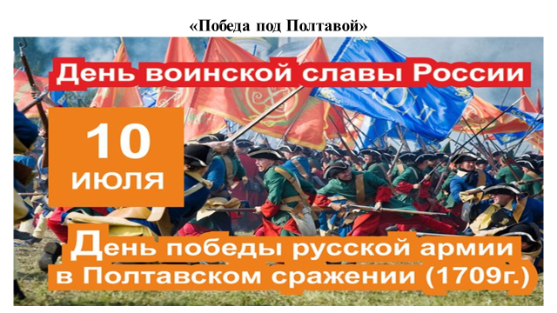 | Задание № 1.  Изучите изображение и комментарий на слайде и выполните задание.  Какому историческому событию посвящено изображение на слайде? Попробуйте сформулировать цель и задачи нашего занятия.
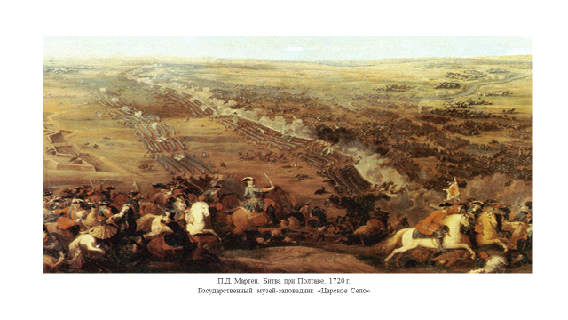 | Задание № 2.  Прочитайте документ, изучите иллюстрацию и выполните задание.  http://rus-istoria.ru/library/text/item/837-poltavskaya-bitva  Какие факты, изложенные в тексте, говорят о том, что битва под Полтавой была нелегким испытанием для русской армии? Какое историческое значение имела Полтавская битва для России?
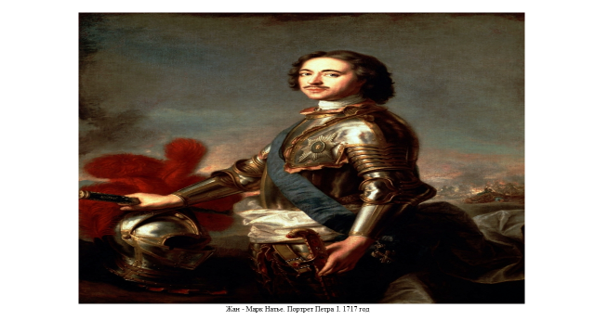 | Задание № 3.  В рабочем листе прочитайте документ и выполните задание.  http://encyclopedia.mil.ru/encyclopedia/history/more.htm?id=11968260%40cmsArticle  1. Какую оценку дал французский военный теоретик полководческому искусству Петра I?  2. Какие новые элементы русского военного искусства были впервые использованы в армии Петра I под Полтавой? Подтвердите свой ответ 2–3 примерами из источника.
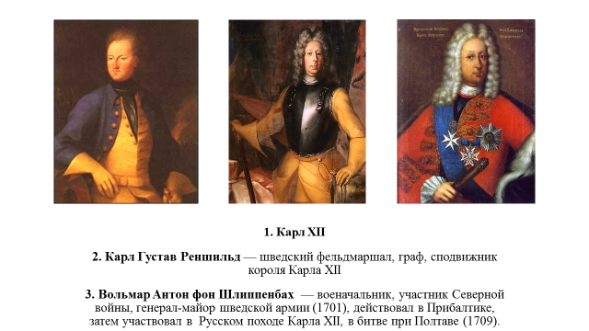 | Задание № 4.  Прочитайте документ, рассмотрите изображение на картине и портретный ряд шведских полководцев, выполните задание.  http://encyclopedia.mil.ru/encyclopedia/history/more.htm?id=11968260%40cmsArticle  Что помешало шведским полководцам выиграть битву под Полтавой?  Приведите 2–3 доказательства.  Аргументируйте свою точку зрения.
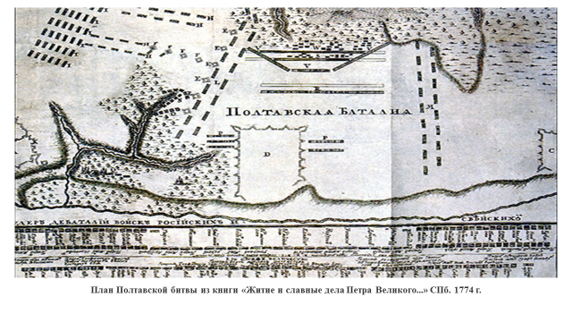 | Задание № 5.  Прочитайте документ, изучите план Полтавской битвы на слайде и выполните задание.  http://encyclopedia.mil.ru/encyclopedia/history/more.htm?id=11968260%40cmsArticle  В чём заключались сильные стороны военного плана Петра I? Перечислите 2–3 доказательства с опорой на текст и на план битвы. Аргументируйте свою точку зрения.
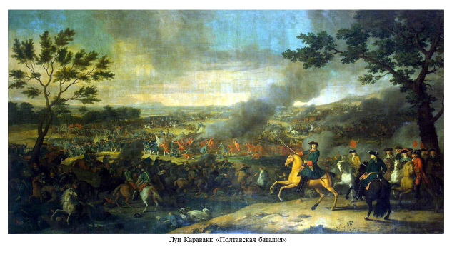 | Задание № 6.  В рабочем листе прочитайте отрывок поэмы Пушкина «Полтава», рассмотрите изображение на картине и выполните задания.  1. Какие чувства вызывают у вас эти строки?  2. Удалось ли великому поэту передать драматизм великого исторического сражения?
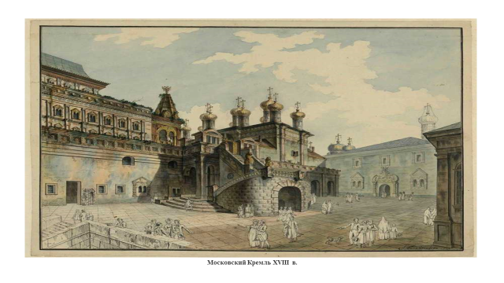 | Задание № 7.  Изучите изображение на слайде, ответьте на вопрос.  Какие места в Москве связаны с Полтавской битвой?  В 1708 г. вокруг Кремля и Китай-города были насыпаны большие земляные бастионы (их остатки сохранились до наших дней);  19 декабря 1709 г. в Москве был проведён парад победителей: шествие русских войск началось от Серпуховских ворот к центру. В Грановитой палате Кремля был устроен праздничный обед; по улицам Москвы были проведены пленные шведские офицеры.
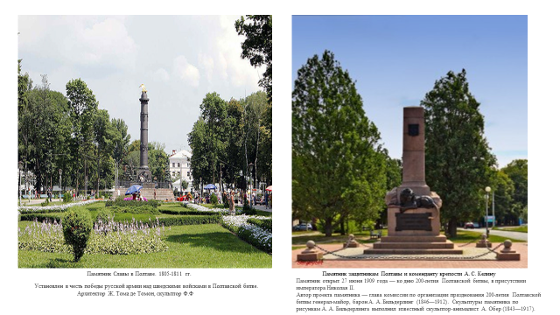 | Задание № 8.  Изучите изображения на слайде, ответьте на вопросы.  1. Какими художественными средствами авторы памятников выразили свое отношение к событиям Полтавской битвы?  2. В каких случаях говорят: «Пропал, как швед под Полтавой»?
Источники информации:
1. http://rus-istoria.ru/library/text/item/837-poltavskaya-bitva (Дата обращения: 15.11.2017)
2. http://encyclopedia.mil.ru/encyclopedia/history/more.htm?id=11968260%40cmsArticle (Дата обращения: 15.11.2017)

